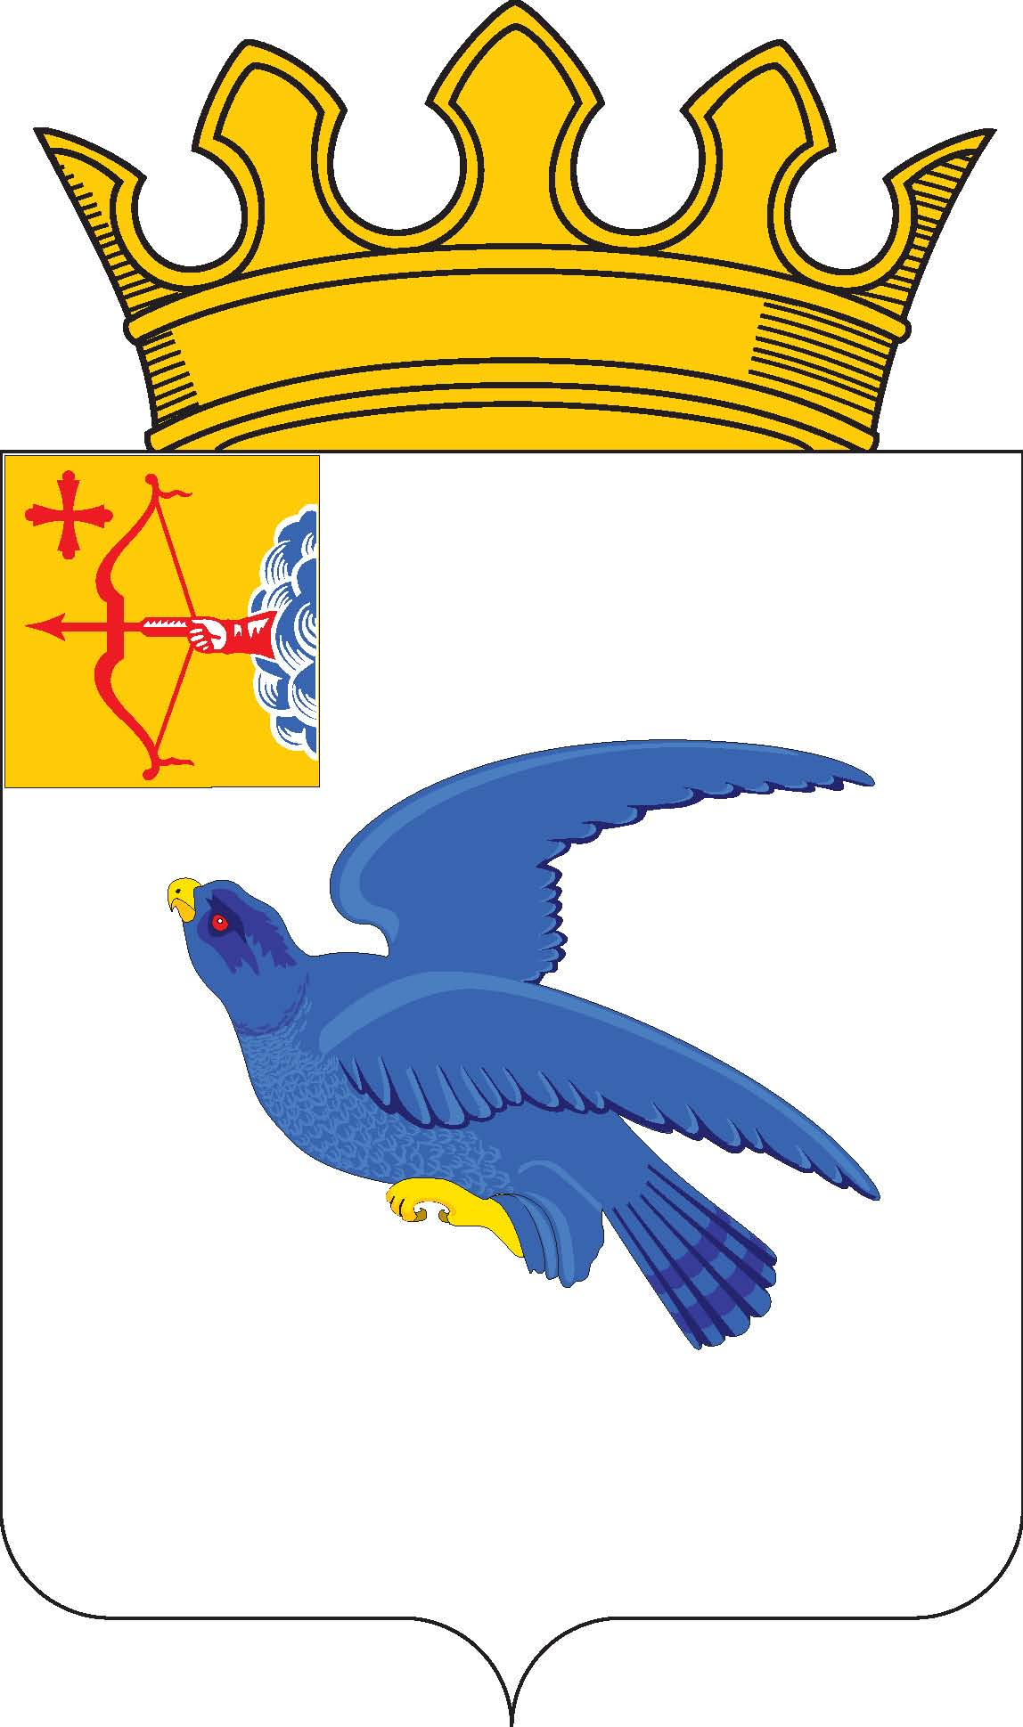
РАЙОННАЯ ДУМА
МАЛМЫЖСКОГО РАЙОНА КИРОВСКОЙ ОБЛАСТИ
шестого созыва
РЕШЕНИЕ

22.12.2022 № 14/20
г. Малмыж

О формировании повестки 21-го заседания
районной Думы Малмыжского района шестого созыва

В соответствии с Регламентом районной Думы Малмыжского района Кировской области, утвержденным решением районной Думы Малмыжского района от 01.10.2021 № 4/1 «Об утверждении Регламента районной Думы Малмыжского района Кировской области», районная Дума РЕШИЛА:
Утвердить примерный перечень вопросов, планируемых к внесению на рассмотрение на 21-ом заседании районной Думы Малмыжского района шестого созыва согласно приложению. Планируемая дата проведения 03.02.2023.
Председатель районной
Думы Малмыжского района О.Г. Толстобокова

Приложение

УТВЕРЖДЕНА

решением районной Думы

Малмыжского района

от 22.12.2022 № 14/20

ПОВЕСТКА
21-го очередного заседания районной Думы
Малмыжского района шестого созыва

03.02.2023 Начало 10-00

- О секретаре двадцать первого заседания районной Думы.
2. О перспективном плане работы районной Думы Малмыжского района Кировской области шестого созыва
3. О внесение изменений в решение районной Думы Малмыжского района от 01.10.2021 № 4/1 (Регламент)
4. О награждении Почетной грамотой районной Думы Малмыжского района.
5. Имущественные вопросы.
6. О формировании повестки 22-го заседания районной Думы.

